Физкультурно-оздоровительная работа в группе "Дюймовочка"17.03.2017
Охрана и укрепление здоровья детей, формирование привычки к здоровому образу жизни были и сейчас рассматриваются первостепенной задачей в нашем детском саду.
Основными целями работы педагогов группы по направлению "Физкультурно-оздоровительная деятельность" являются:
- содействие укреплению общего здоровья детей и совершенствование функциональных возможностей детского организма;
- взаимодействие педагогов с семьей, по вопросам охраны и укрепления здоровья детей, воспитание привычки к здоровому образу жизни;
- привитие стойких культурно-гигиенических навыков;
- развитие представлений о строении собственного тела, назначении органов;
- содействовать формированию положительных эмоций, активной двигательной деятельности.
Педагоги группы делают большую работу в данном направлении, а именно: сформирована предметно-развивающая, физкультурно-оздоровительная среда.Это физкультурный уголок в группе. Совместно с родителями изготовлены массажные дорожки "Здоровые ножки" для босохождения, используются приемы массажа,закаливания, релаксации.
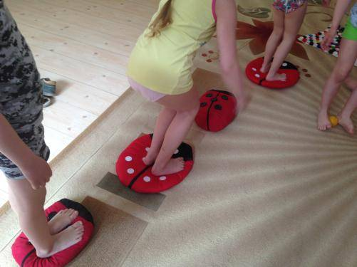

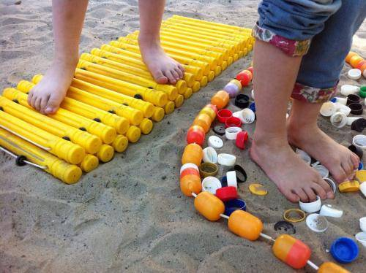
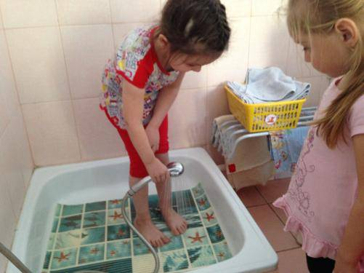
В группе ведется активная работа с семьями воспитанников: оформляются стенды, папки-передвижки, где представлены рекомендации по оздоровительным, закаливающим мероприятиям, режимом дня, возрастным особенностям детей; проводятся родительские собрания, консультации, семинары по вопросам формирования здорового образа жизни, профилактики заболеваний, коррекции отклонений в развитии; родители принимают активное участие в физкультурных праздниках и досугах.
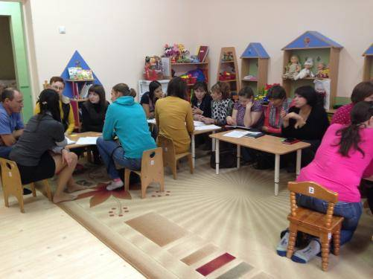
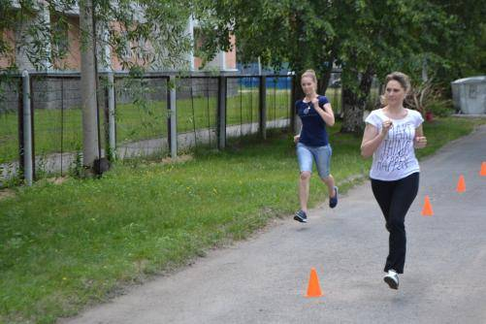
Для решения вопросов оздоровления детей в ДОУ проводится следующая работа:
- Утренняя гимнастика
- Гимнастика для глаз и после сна
- Дыхательная, артикуляционная гимнастика
- Воздушные ванны
- Физкультурные занятия
- Пальчиковая гимнастика
- Полоскание горла
- Витаминизация: соки, напитки, сиропы, витамины, прием "Биовистина", кислородные коктейли
- Физкультминутки
- Подвижные игры
- Прогулки

Дети с большим удовольствием включаются в игровые оздоровительные мероприятия.
Игра с элементами взаимомассажа "Дождик"
"Дождик бегает по крыше – бом-бом, бом-бом (постукивание кулачками по спине)
По веселой звонкой крыше – бом-бом, бом-бом (постукивание пальчиками по спине)
Тише, дети, не шумите – бом-бом, бом-бом (пощипывание спины кончиками пальцев)
Лучше дома посидите – бом-бом, бом-бом (движение по спине ребром ладошки)
Почитайте, поиграйте – бом-бом, бом-бом (постукивание по спине ребром ладошки)
Я уйду, тогда гуляйте – бом-бом, бом-бом (поглаживание спины)
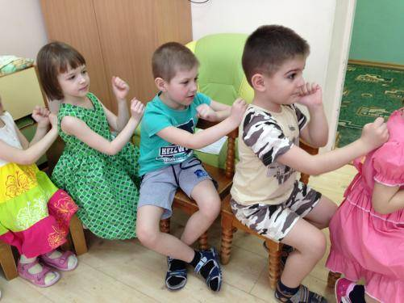
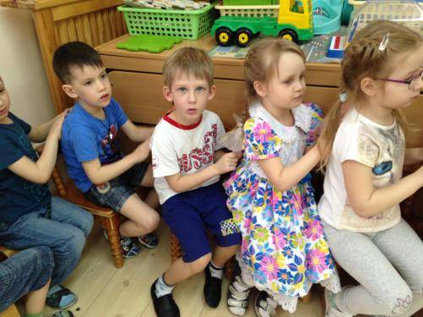
Дыхательное упражнение "Весенний ветерок"
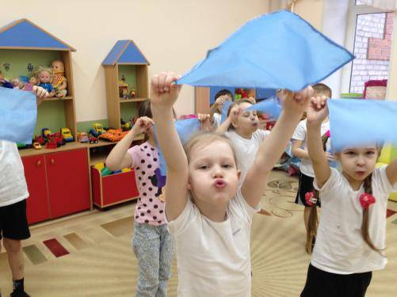
Гимнастика Для глаз "Веселая неделька"
Всю неделю по порядку глазки делают зарадку:
В понедельник, как проснутся,
Глазки небу улыбнутся,
Вниз посмотрят на траву
И обратно в высоту.
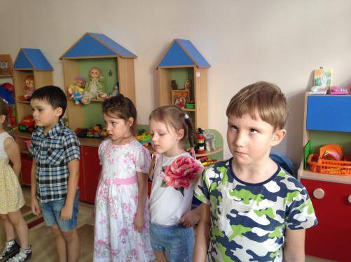
Во вторник часики-глаза
Отводят взгляд туда-сюда,
Ходят влево,ходят вправо,
Не устанут никогда.
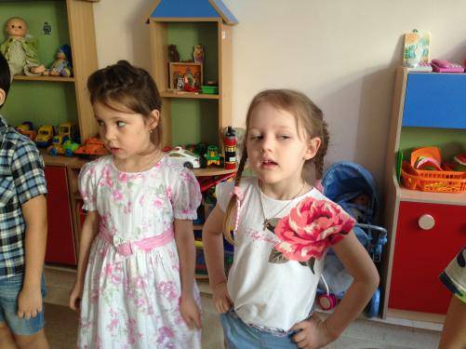
В среду жмурки мы играем.
Плотно глазки закрываем.
Раз, два, три, четыре, пять!
Время глазки открывать.
Жмуримся и открываем - так игру мы продолжаем!
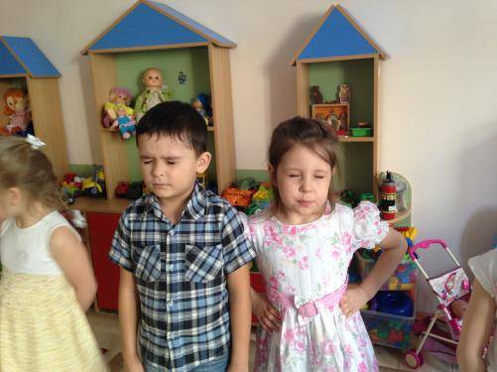
А в четверг мы смотрим в даль,
На это времени не жаль.
Что вблизи, что и вдали -
Глазки рассмотреть должны.
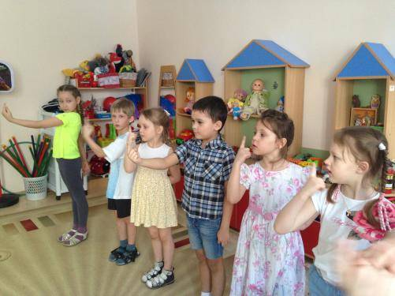
В пятницу мы не зевали,
глаза по кругу побежали.
Остановка! им опять в другую сторону бежать!
Хоть в субботу выходной,
Мы не ленимся с тобой.
Ищем взглядом уголки, чтобы бегали зрачки.
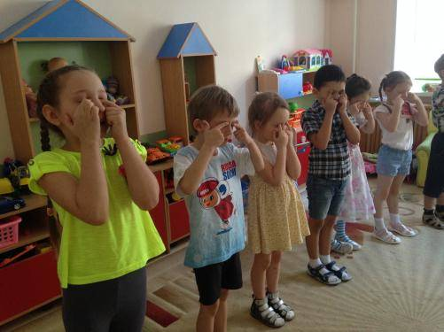
В воскресенье будем спать,
А потом пойдем гулять, свежим воздухом дышать!

